Procedimentos para conferência em campo de inventários florestais

Gorgens et al

09/05/2021

## Introdução

This is an R Markdown document. Markdown is a simple formatting syntax for authoring HTML, PDF, and MS Word documents. For more details on using R Markdown see <http://rmarkdown.rstudio.com>.

When you click the **Knit** button a document will be generated that includes both content as well as the output of any embedded R code chunks within the document. You can embed an R code chunk like this:

## Material e métodos

## Warning: package 'ggplot2' was built under R version 4.0.5

## Warning: package 'dplyr' was built under R version 4.0.5

## Warning: package 'forestmangr' was built under R version 4.0.5

## Warning: package 'reshape2' was built under R version 4.0.5

Fluxograma das opções de conferência analisadas….

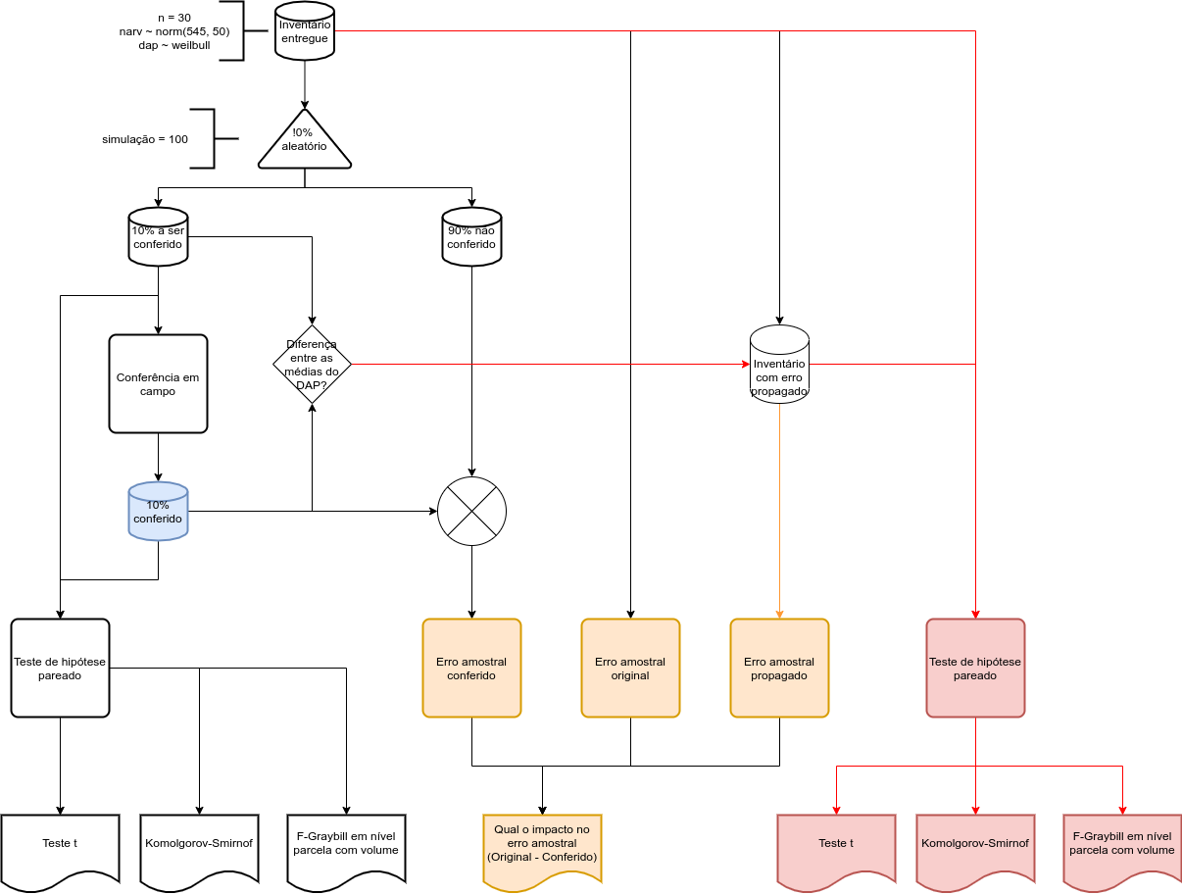

Opções para conferência de 10% das parcelas de inventário florestal baseado na lei estadual de Minas Gerais

O primeiro passo foi gerar dados para um inventário de cerrado, contendo 30 parcelas, no qual o DAP segue um distribuição Weibull (parâmetro de forma de 2,5 e parâmetro de escala de 7) e o número de árvores por parcela segue uma distribuição normal (média 545 árvores, com desvio padrão de 50). O processamento do inventário considerou o DAP mínimo de 5 cm e parcelas de 1 ha. O volume de árvores individual foi estimado utilizando a equação do CETEC para cerrado, como é comum nos trabalhos de inventario realizados no estado de Minas Gerais. Este inventário representa neste estudo ós dados protocolados no órgão ambiental (i.e. IEF ou SUPRAM) e que serão conferidos em campo pelos agentes de fiscalização adotando a recomendação de 10% aleatório das parcelas. Daqui por diante, este conjunto de dados será denominado de inventário protocolado.

REF: <https://www.revistaespacios.com/a17v38n23/a17v38n23p13.pdf>.

Simula um desvio com disitribuição normal de média variando entre X e Y, e desvio padrão variando entre X e Y…

A partir do sorteio de 10% das parcelas do inventário protocoloado, o agente irá a campo realizar a medição das parcelas. De forma objetiva, espera-se avaliar o quanto os valores informados no inventário protocolado difere dos valores mensurados pelo agente. A escolha das parcelas a serem conferidos foi feito de forma aleatória, e em seguida foi incluído uma diferença conhecida nos DAPs da parcela. A diferença incluida em cada DAP seguiu uma distribuição normal de média variando de 0 a 1 cm e desvio padrão variando de 0,1 a 1 cm, resultando em 110 combinações de média e desvio padrão. Cada uma das combinações de média e desvio padrão para geração das diferenças a ser incluíuda nos diâmetros foram repetidos 100 vezes.

Considernado os 110 cenários (combinação de média e desvio padrão), repetidos 100 vezes…

1. Comparação somente entre as parcelas conferidas, com seus respectivos valores protocolados…
2. Comparação entre o inventário protocolado com todos os dados originais (100% dados protocolados) e o inventário protocolado, no qual as parcelas conferidas foram substituídas pelas medições do agente (90% dados protocolados + 10% dados conferidos).
3. Comparação entre o inventário protocolado com todos os dados originais (100% dados protocolados) e o inventário protocolado adicionando uma diferença aleatória a todos os DAP medidos seguindo a distribuição das diferenças detectadas pela conferência em campo (inventário propagado).

## Resultados

Distribuição diamétrica do inventário simulado, repretando dados protocolados junto ao órgão….

## `summarise()` has grouped output by 'parcela'. You can override using the `.groups` argument.

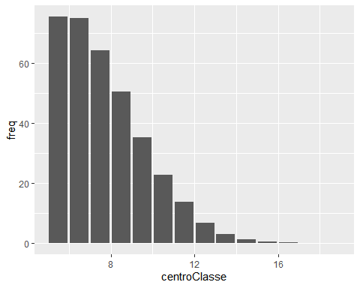

Teste t entre DAP das árvores medidas no inventário protocolado e conferidas…

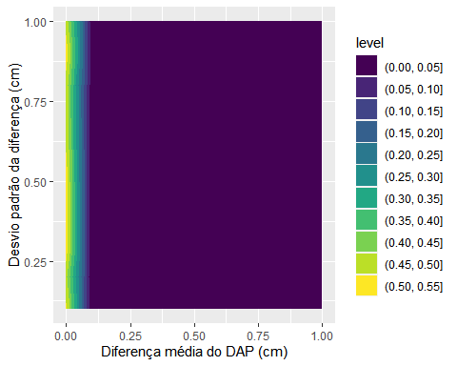

Tete de kolmogorov smirnov entre distribuições dos DAP das árvores medidas no inventário protocolado e conferidas…

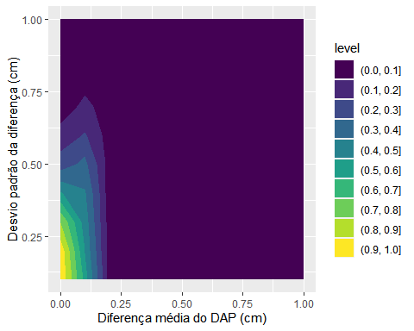

Teste F de Graybill entre volume das parcelas medidas no inventário protocolado e conferido….

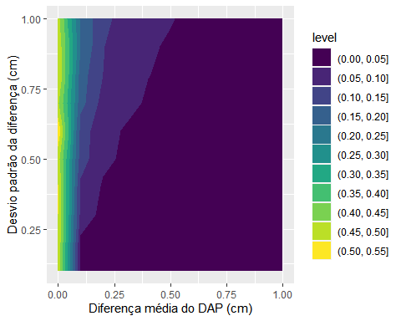

Erro do inventário, em que as parcelas originais foram substituídas pelas parcelas conferidas…

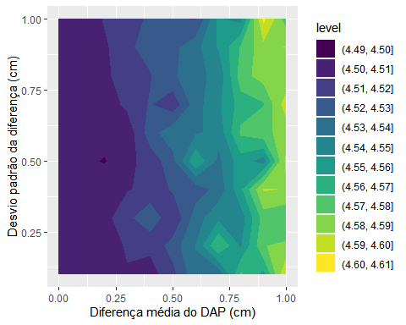

Diferença do erro amostral calculado para o inventário protocolado e para o inventário cujas parcelas originais foram substituídas pelas parcelas conferidas…

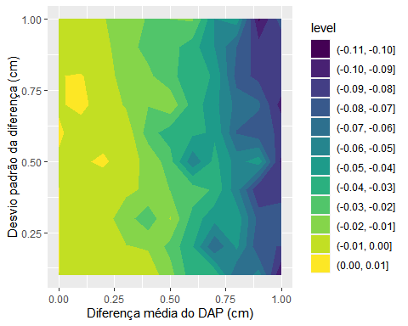

Teste t entre os DAPs das árvores medidas no inventário original e dos DAPs do invetário original acrescidos de um erro normal com média e desvio padrão obtidos nas árvores conferidas…

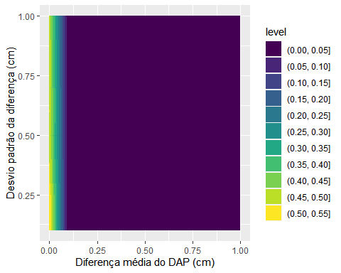

Teste de kolmogorov smirnov entre distribuições dos DAPs das árvores medidas no inventário original e dos DAPs do inventário original acrescidos de um erro normal com média e desvio padrão obtidos nas árvores conferidas…

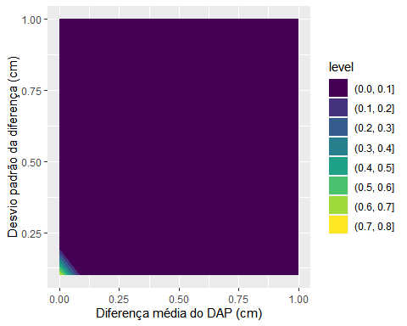

Teste F de Graybill entre volumes das parcelas medidas no inventário original e das parcelas originais acrescidas das diferenças geradas por uma distribuição normal com média e desvio padrão obtidos nas árvores conferidas…

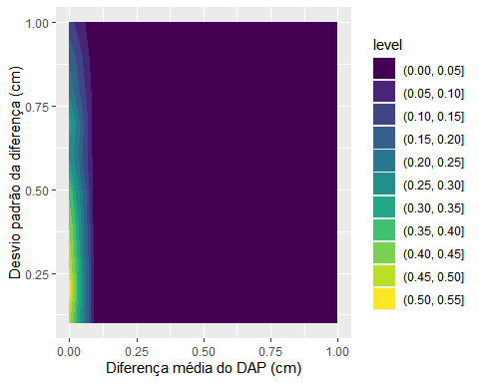

## Discussão

Comparação em nível de árvore e em nível de parcela…

Caminho mais lógico…

Análise laranja… perceber se o erro obtido na conferência de 10% será diluído no erro amostral….

Análise vermelha… o conceito é de que o erro que ocorre nos 10% ocorrerá em todo o inventário…

O erro pode vir dos dois lados….

## Referências

Incluir: <https://www.revistaespacios.com/a17v38n23/a17v38n23p13.pdf>